东风牌EQ5167TPB平板运输车技术参数表
产品商标 | 东风牌 | 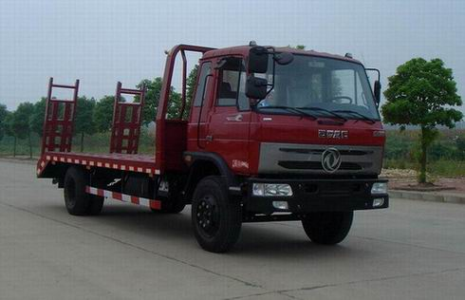
车辆名称 | 平板运输车
车辆型号 | EQ5167TPB
免检公告/免征公告 | 否/否
燃油公告/环保公告 | 是/否
企业地址 | 湖北省随州南郊程力汽车工业园
生产厂家 | 湖北程力专用汽车有限公司
公告批次/发布日期 | 2001o0 240/20120919
目录序号/产品号 | 3/ZJNB23XN05P
发动机型号 | B170 30  B190 30  B190 33  YC4E160-33  YC6J180-33  YC6J190-33  ISDe160 30  ISDe180 30  B170 33 | 发动机生产商 | 东风康明斯发动机有限公司  东风康明斯发动机有限公司  东风康明斯发动机有限公司  广西玉柴机器股份有限公司  广西玉柴机器股份有限公司  广西玉柴机器股份有限公司  东风康明斯发动机有限公司  东风康明斯发动机有限公司  东风康明斯发动机有限公司
发动机排量 | 5900  5900  5900  4257  6494  6494  4500  4500  5900 | 发动机功率 | 125  140  140  118  132  140  118  132  125
外型尺寸(长/宽/高) | 8525,8935×2495×2820 | 货厢(长/宽/高) | × ×
总质量(Kg) | 15990 | 载质量利用系数
整备质量(kg) | 6715 | 额定载质量(kg) | 9080
额定载客(人) |  | 前排乘客(人) | 3
接近角/离去角 | 34/16 | 前悬/后悬 | 1250/2575,1250/2585
轴距(mm) | 4700,5100 | 轴荷 | 5995/9995
轴数 | 2 | 弹簧片数 | 9/11+8
轮胎数 | 6 | 轮胎规格 | 9.00-20,10.00-20
前轮距 | 1910,1940 | 后轮距 | 1800,1860
转向形式 | 方向盘 | 最高车速 | 85
半挂鞍座 |  | 挂车总质量
识别代号 | LGDXWA1R×××××××××  LGDXWA1T×××××××××  LGDXWB1R×××××××××  LGDXWB1T××××××××× | 依据标准 | GB3847-2005,GB17691-2005国ⅢGB3847-2005,GB17691-2005国Ⅲ
底盘型号 | EQ1167GJAC
其它 | 随底盘可选装前围下面罩,水箱格栅,新型保险杠,新型DFAC标志,附选装件照片,两种轴距的整备质量误差不超过3%,总长与轴距及后悬一一对应,侧防护装置所用的材料材质:8/Q235A:连接方式:螺栓连接,后防护由爬梯部分替代,离地高度:540mm
联系方式 | 联系人：秦先生 联系电话：18727982213传真：

东风牌EQ5167TPB平板运输车车辆燃料消耗量达标车型参数
车辆名称 | 企业名称 | 车辆型号
平板运输车  平板运输车  平板运输车  平板运输车 | 东风汽车股份有限公司  东风汽车股份有限公司  东风汽车股份有限公司  东风汽车股份有限公司 | EQ5167TPB  EQ5167TPB  EQ5167TPB  EQ5167TPB
整车参数
外形尺寸 | 货厢栏板内尺寸 | 总质量 | 整备质量
8935×2495×2820  8525×2495×2820  8935×2495×2820  8525×2495×2820 | -- | 15990  15990  15990  15990 | 6715  6715  6715  6715
底盘配置与技术参数
底盘生产企业 | 东风汽车股份有限公司  东风汽车股份有限公司  东风汽车股份有限公司  东风汽车股份有限公司 | 底盘型号 | EQ1167GJAC  EQ1167GJAC  EQ1167GJAC  EQ1167GJAC
发动机生产企业 | 广西玉柴机器股份有限公司  广西玉柴机器股份有限公司  广西玉柴机器股份有限公司  广西玉柴机器股份有限公司 | 发动机型号 | YC6J180-33  YC6J180-33  YC4E160-33  YC4E160-33
主减速器速比 | 6.5  6.5  6.5  6.5 | 变速器型号 | 17G0A3-33  17G0A3-33  17G0A3-33  17G0A3-33
综合燃料消耗量 | 24.699999999999999  24.5  24.699999999999999  24.5 | 轮胎规格型号 | 9.00-20,10.00-20  9.00-20,10.00-20  9.00-20,10.00-20  9.00-20,10.00-20
空载等速燃料消耗量 | 15  14.9  14.9  14.800000000000001
燃料消耗量参数表
产品型号 | EQ5167TPB  EQ5167TPB  EQ5167TPB  EQ5167TPB
执行标准 | JT719《营运货车燃料消耗量限值及测量方法》  JT719《营运货车燃料消耗量限值及测量方法》  JT719《营运货车燃料消耗量限值及测量方法》  JT719《营运货车燃料消耗量限值及测量方法》
满载等速燃料消耗量 | 车速，km/h | 30,40,50,60,70,80  30,40,50,60,70,80  30,40,50,60,70,80  30,40,50,60,70,80
 | 档位 | --,5,5,5,5,5  --,5,5,5,5,5  --,5,5,5,5,5  --,5,5,5,5,5
 | 油耗，L/100km | --,15.9,17.4,19.5,22.9,27.6  --,15.7,17.3,19.4,22.7,27.3  --,15.9,17.4,19.5,22.9,27.6  --,15.7,17.3,19.3,22.7,27.3
燃油消耗量达标车型编号 | 2011年第14批第957号（H014A117）  2011年第14批第957号（H014A125）  2011年第14批第957号（H014A096）  2011年第14批第957号（H014A109）

东风牌EQ5167TPB平板运输车整车图片1
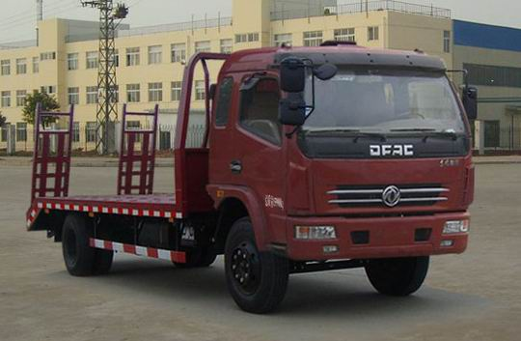
东风牌EQ5167TPB平板运输车整车图片2
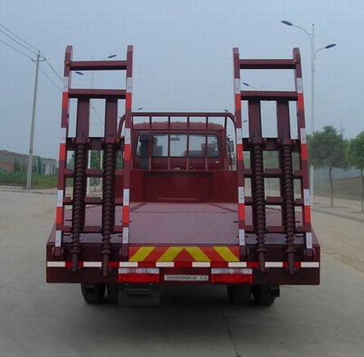
东风牌EQ5167TPB平板运输车后部照片
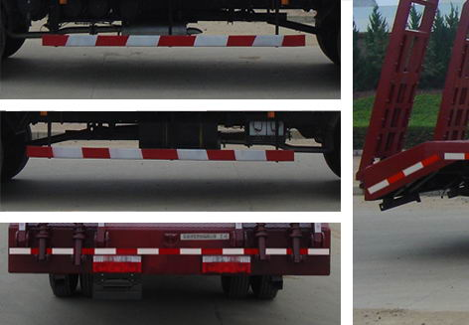
东风牌EQ5167TPB平板运输车侧后防护照片
东风牌EQ5167TPB平板运输车底盘图片

